به نام خدا

آزمایشگاه شبکه‌های کامپیوتری

آزمایش شماره ۱۰

نگار باباشاه

ایمان محمدی

محمدمهدی میرزایی

تابستان ۱۴۰۳

در ابتدا سوییچ و PCها را مطابق سناریو قرار می‌دهیم:

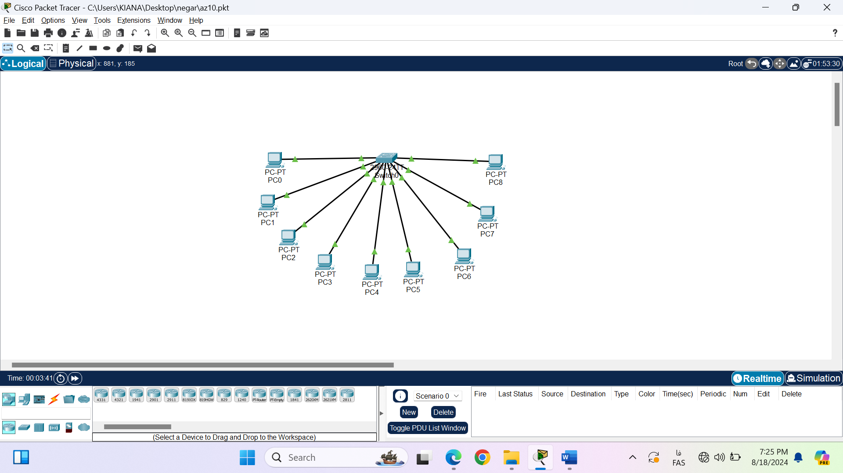

حال باید به پورت‌های PCها آیپی اختصاص دهیم. به طور مثال برای یکی از PCها به این صورت است:

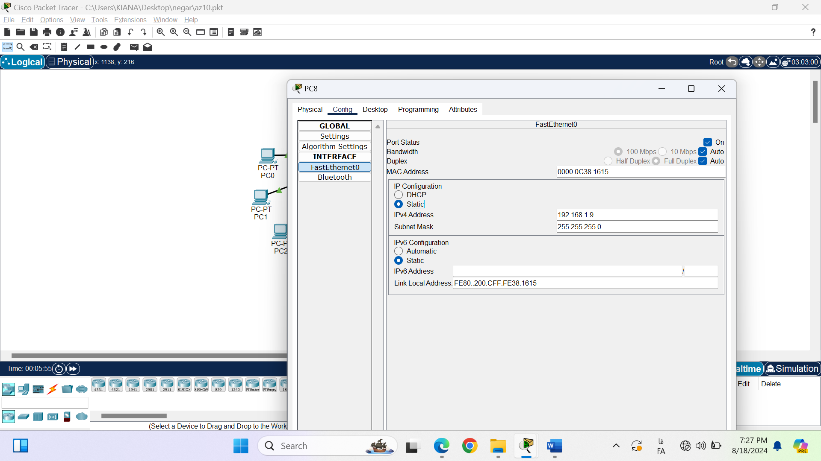

در قسمت simulation فیلترهای پکت‌ها را مطابق دستور کار و شکل زیر تنظیم می‌کنیم:

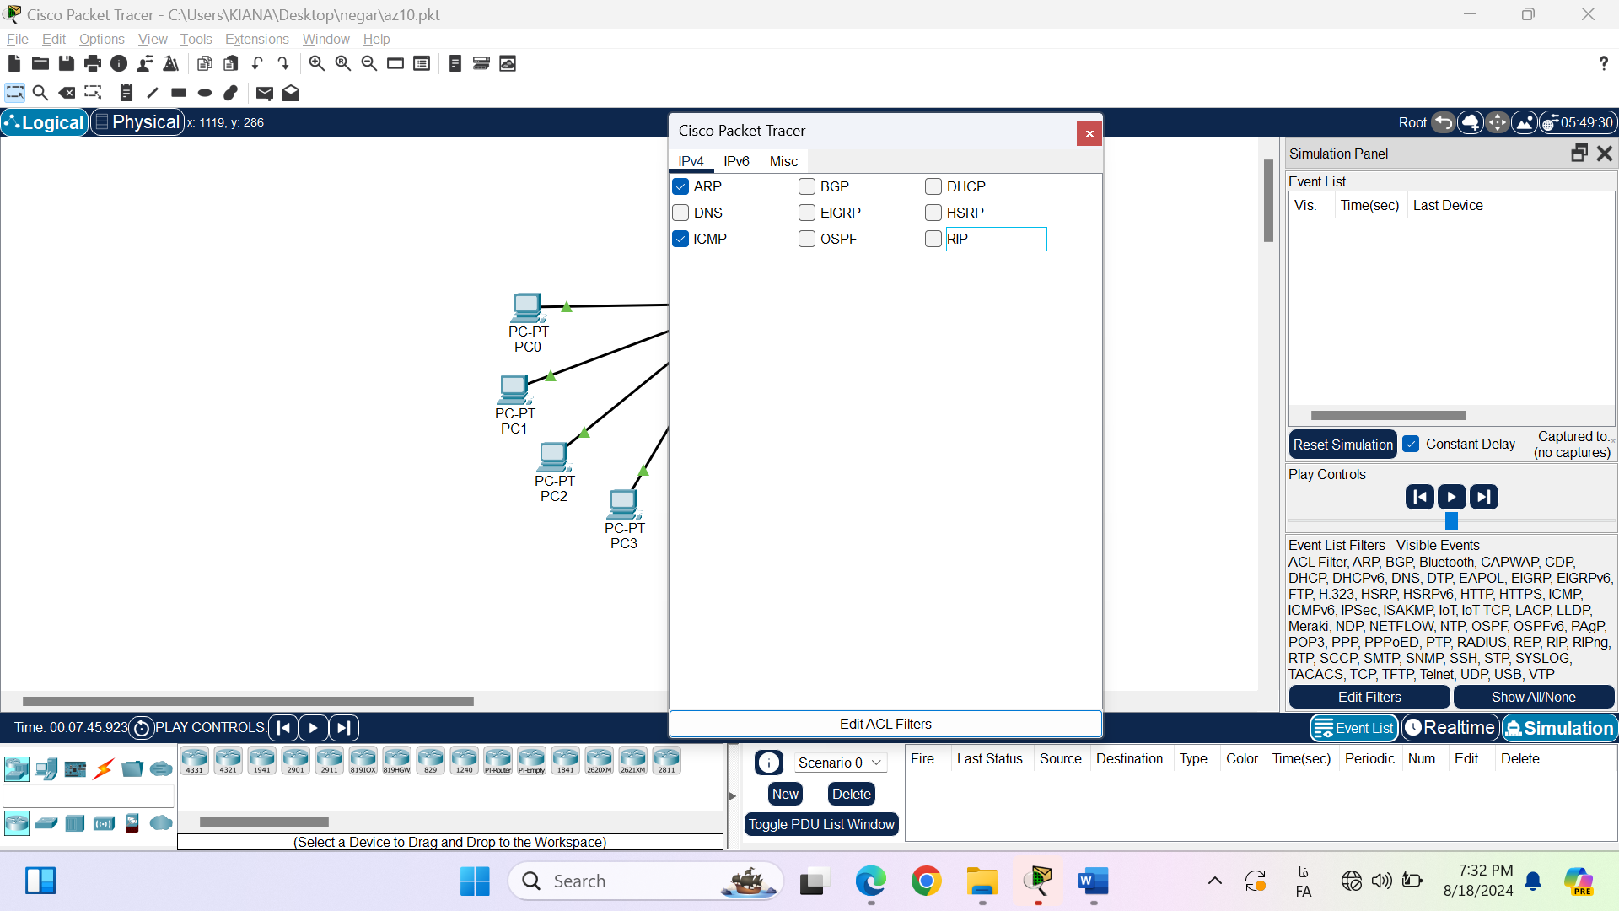

حال باید پینگ بگیریم. به طول مثال از PC0 پینگ می‌گیریم و میبینیم که پکت منتشر می‌شود.

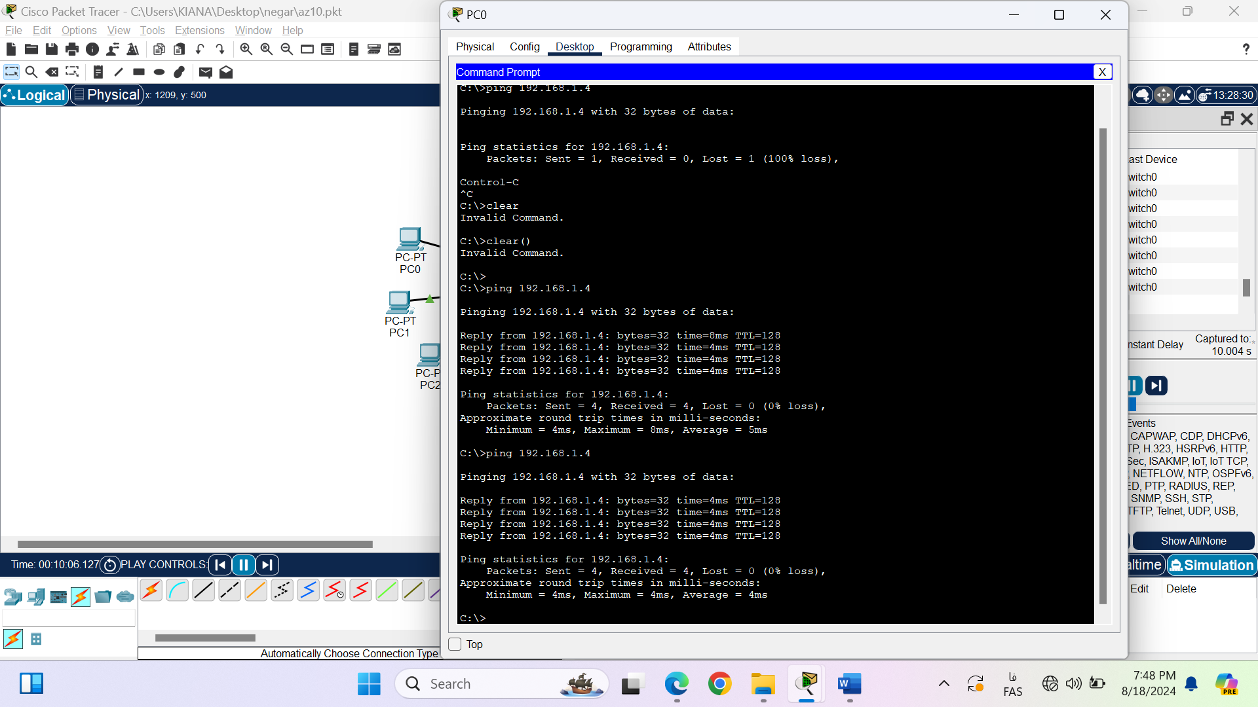

بخشی از اجرای شبیه‌سازی هم در تصویر زیر قابل مشاهده است. همان طور که می‌بینید پکت به تمامی دستگاه‌ها ارسال شده است.

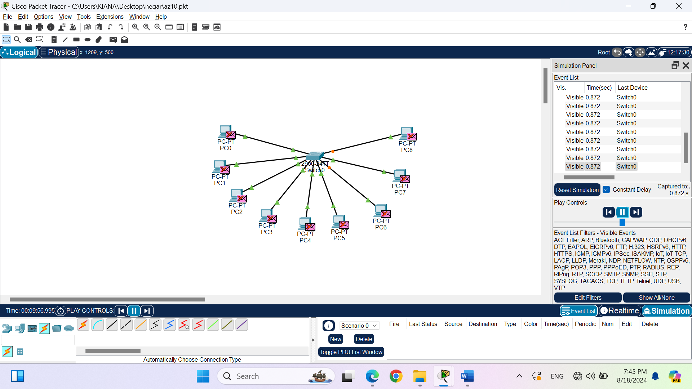

حال سوییچ را تنظیم می‌کنیم طوری که دستگاه‌ها در vlanهای متفاوت باشند (سه تا سه تا بر حسب شماره در یک vlan).

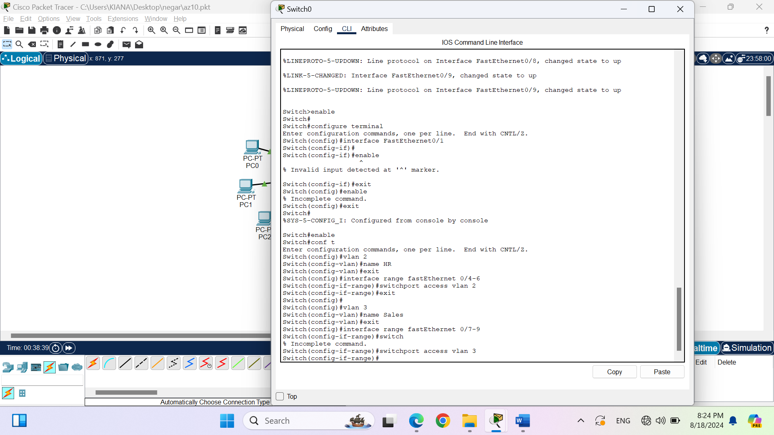

پس از آن دوباره به مود simulation می‌رویم و در کامند پرامپت PC0 دستور پینگ را وارد می‌کنیم.

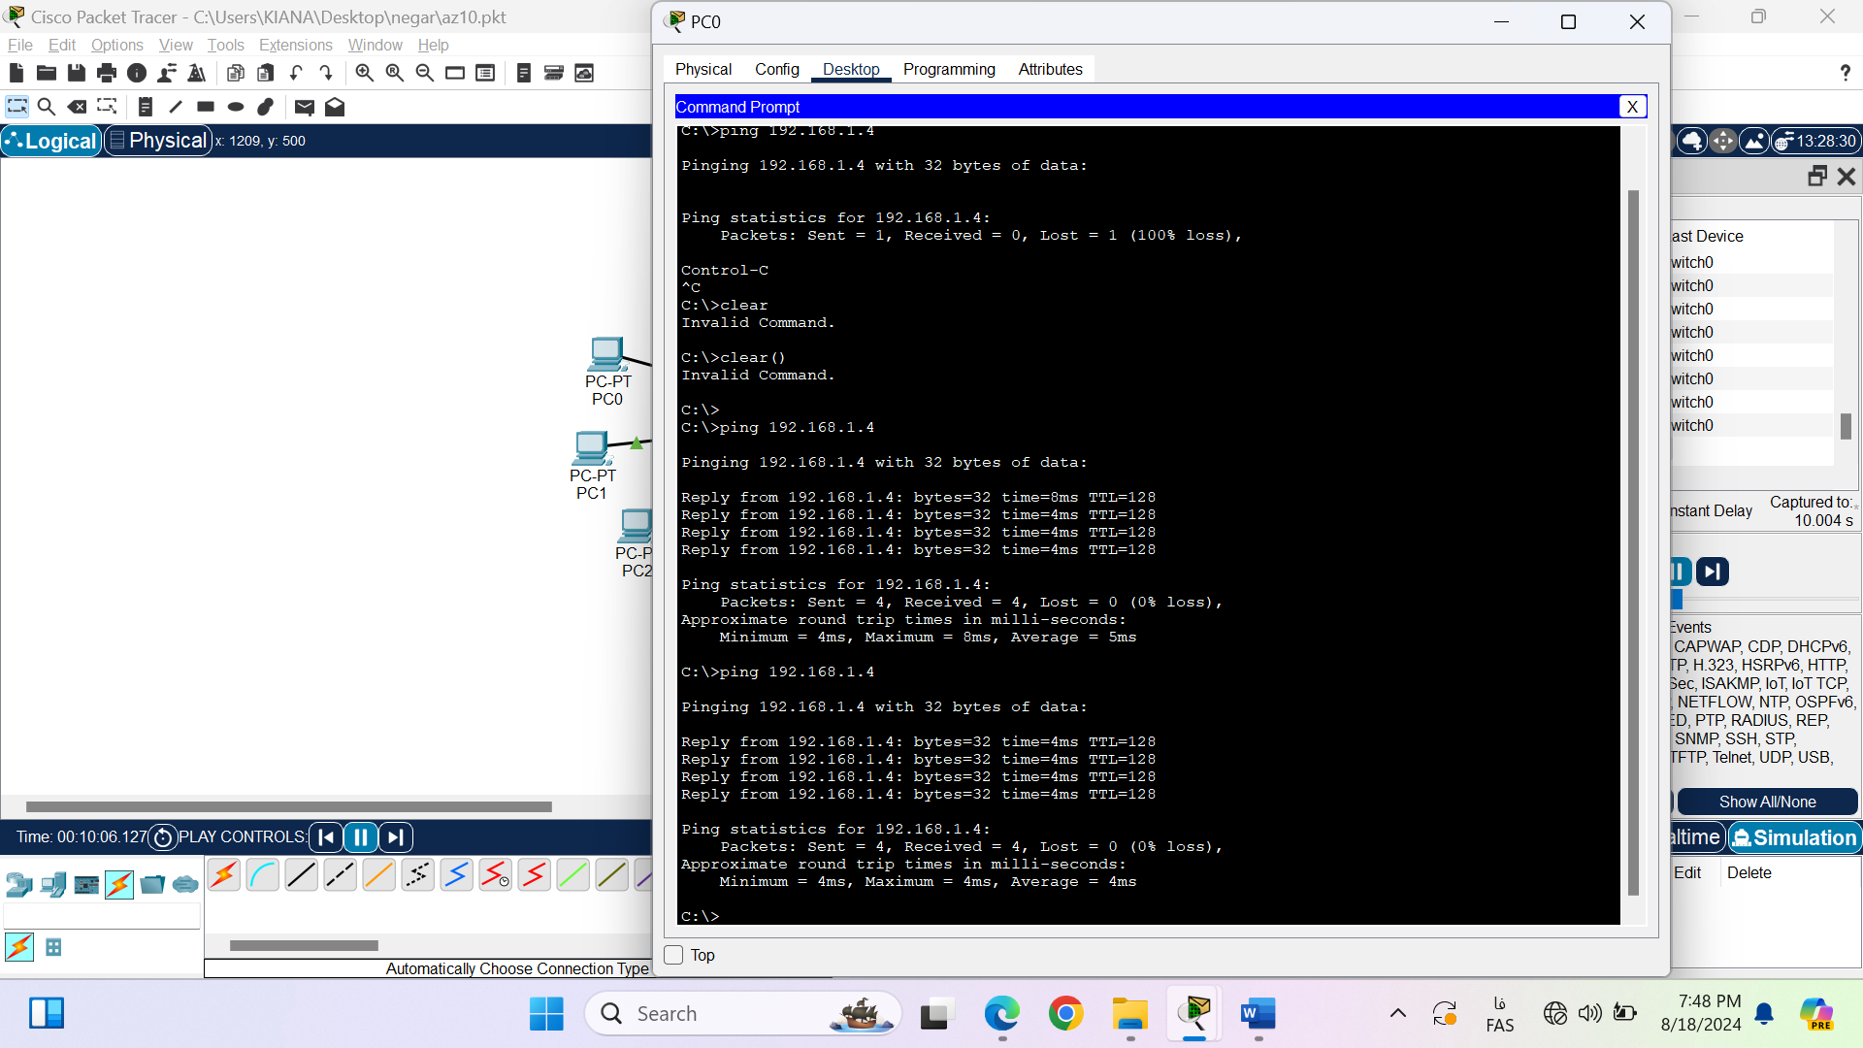

نتایج شبیه‌سازی به صورت زیر است. همان طور که دیده می‌شود پکت‌ها در یک زمان فقط در یک vlan مربوطه منتشر می‌شوند.

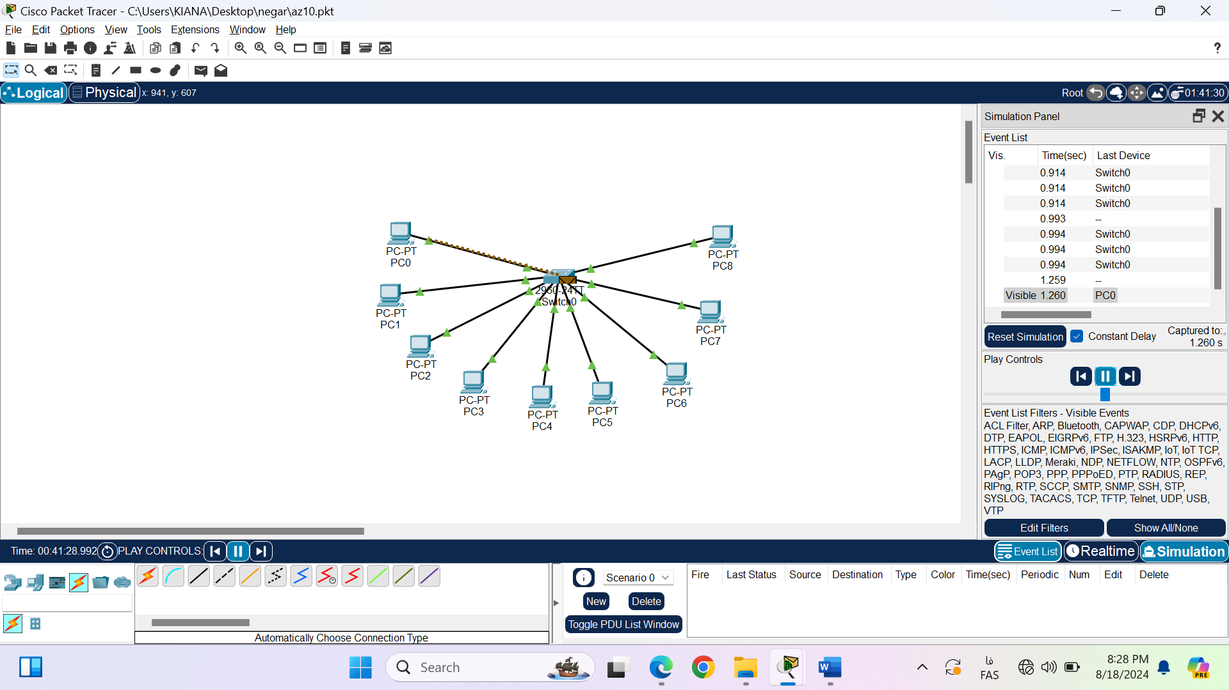

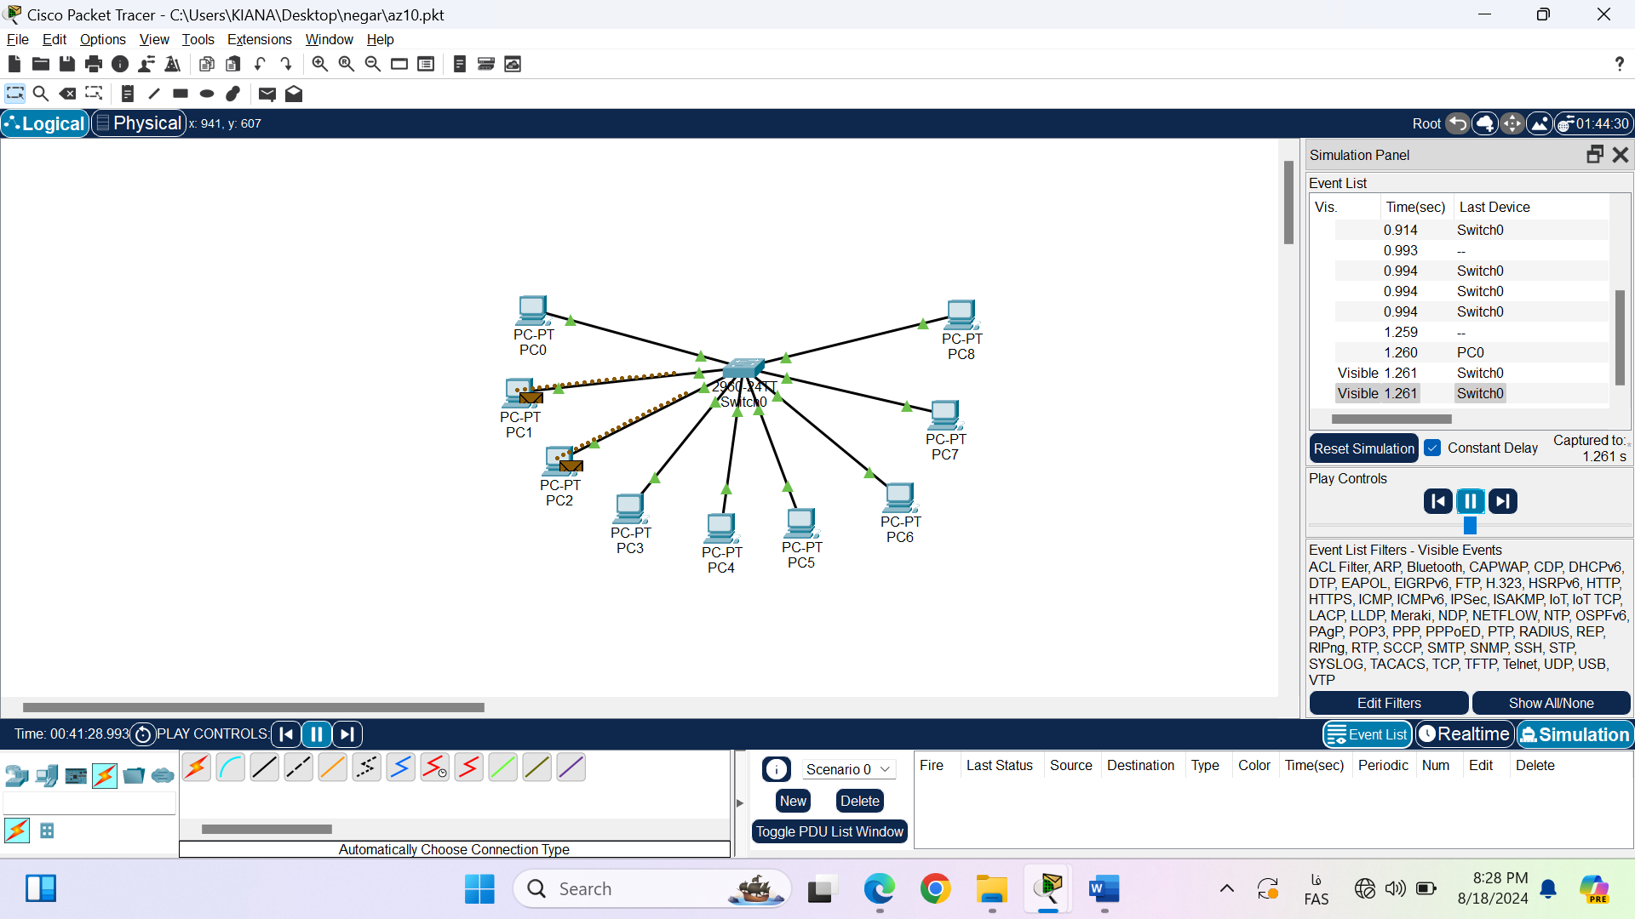

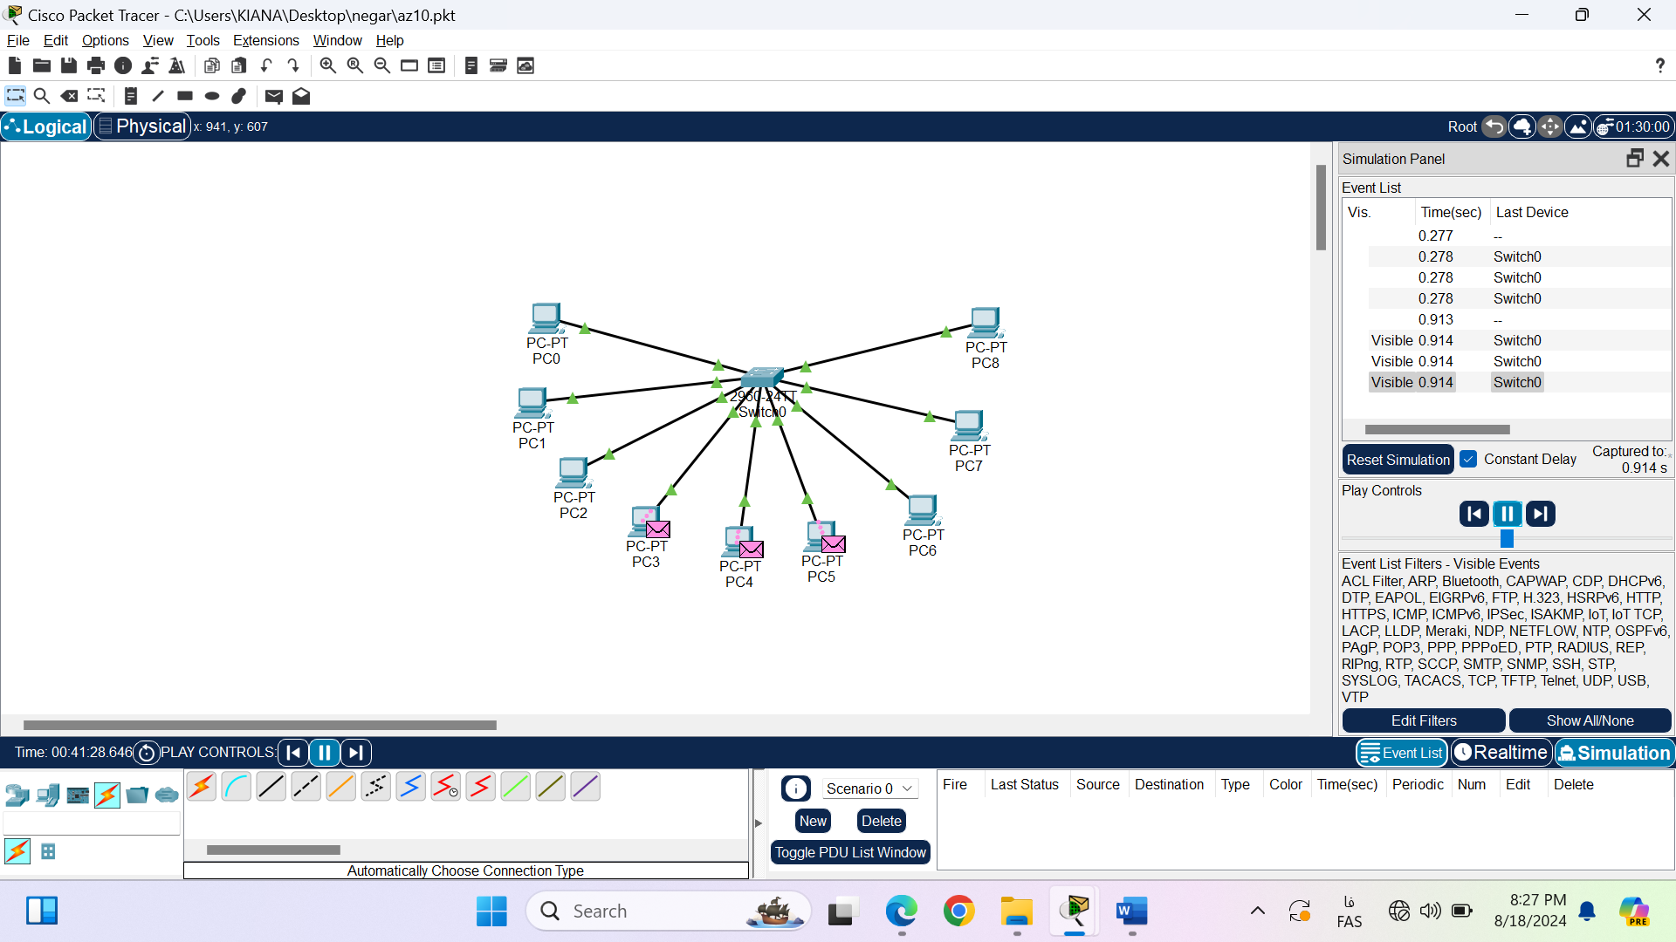

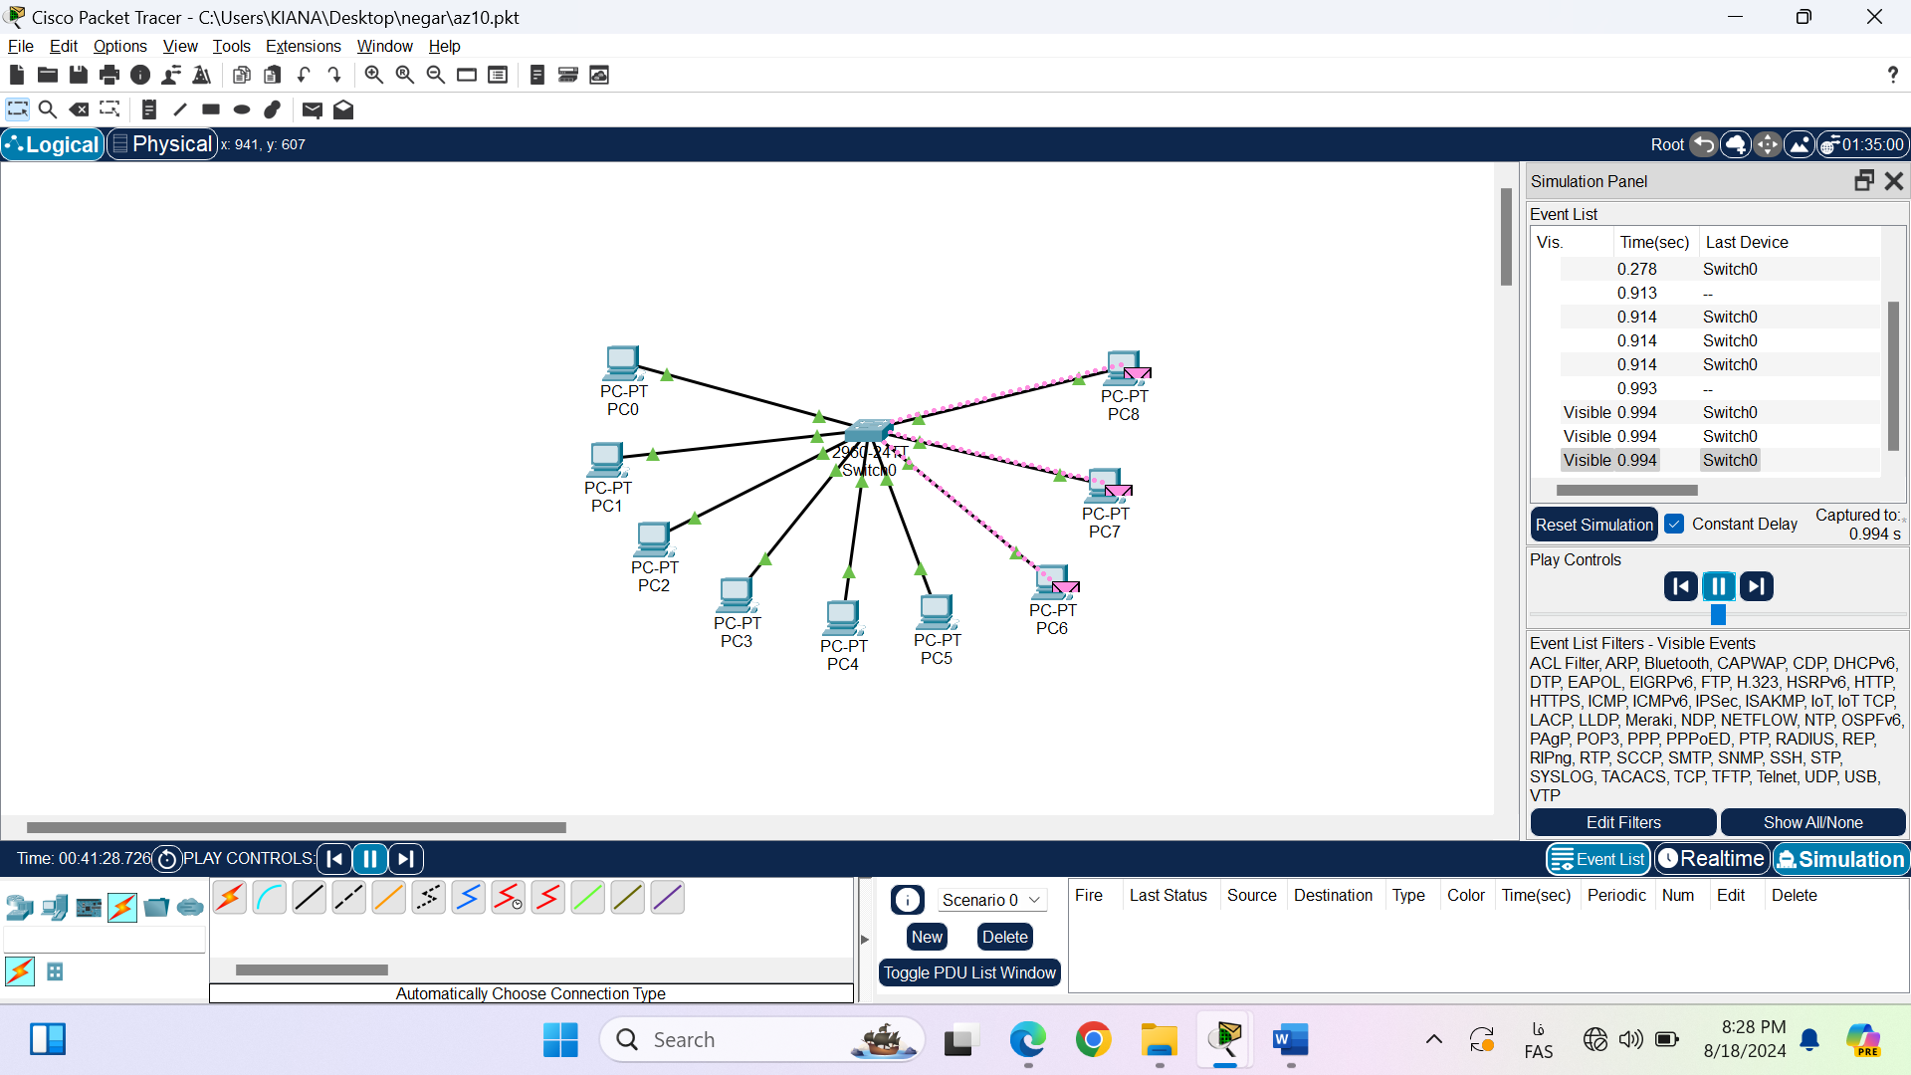

برای مشاهده‌ی vlanها هم دستور زیر را در بخش cli مربوط به سوییچ وارد می‌کنیم و خروجی زیر را مشاهده می‌کنیم:

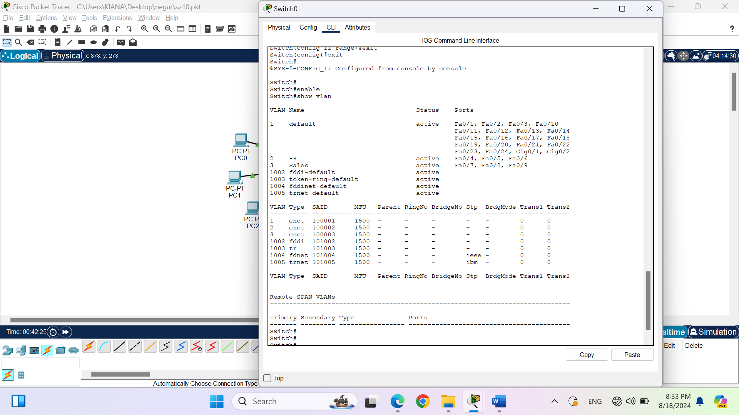

حال می‌خواهیم جدول مک آدرس‌ها را مشاهده کنیم. در ابتدا این جدول هنوز پر نشده است:

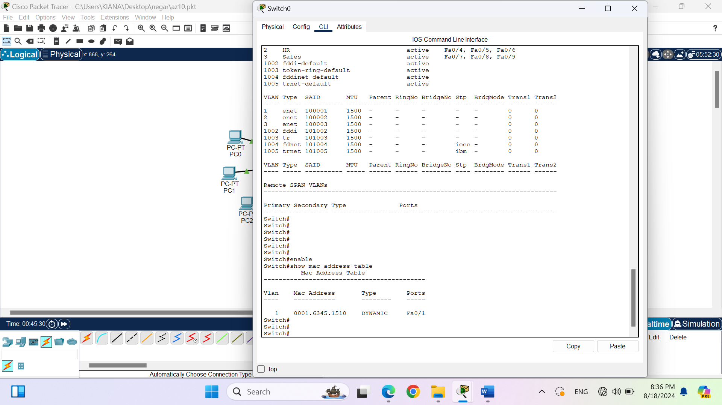

حال کافیست در هر vlan یک بار دستور پینگ را مشابه قبل اجرا کنیم. در این صورت جدول مک آدرس پر می‌شود مطابق شکل زیر:

